
الجمهورية الجزائرية الديمقراطية الشعبية
وزارة التربية الوطنية التاريخ:03/12/2023
متوسطة: علي عمار بئر ولد خليفة المستوى: الرابعــة متوسط
الاختبار الأول في العلوم الفيزيائية والتكنولوجيا المدة: ساعة ونصف
الجزء الأول: (12نقطة)
التمرين الأول: (6نقاط)
لدينا ثلاثة قضبان مختلفة (الوثيقة 01)، بعد دلك إثنين منها بمادة الصوف، كانت النتائج كالتالي:
2
1
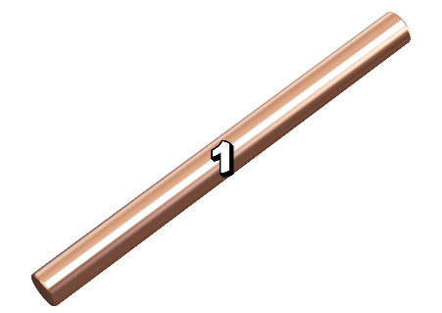  q= +3.2 x 10⁻¹⁰C | 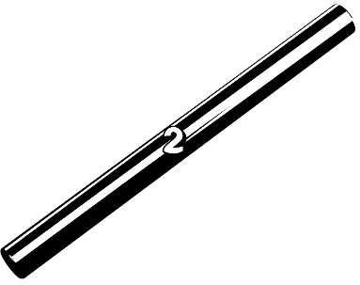  q= 0C | 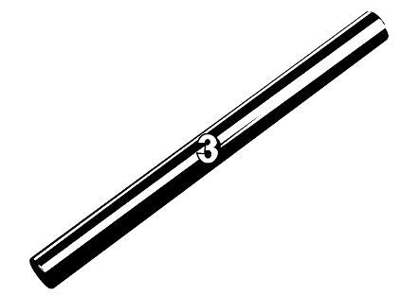  q= -4.8 x 10⁻¹²C  الوثيقة 01  3
1- أعط تفسيرا لما حدث في كل حالة.
2- استنتج مادة صنع القضيبين 1و3.
3- باستعمال القضبان الثلاثة نحقق التجارب الموضحة في الوثيقة 02، صف ما يحدث في كل مرة، مع الشرح.
التجربة 01 | التجربة 02 | التجربة 03
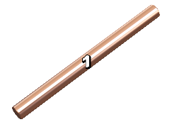  1 | 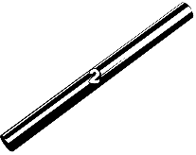  2 | 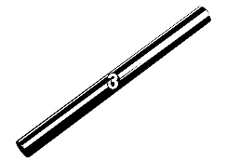  الوثيقة 02  3
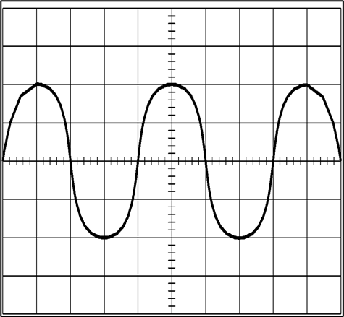
التمرين الثاني: (6نقاط)
- نحرك قضيبا مغناطيسيا ذهابا وإيّابا باتجاه وجه وشيعة موصولة بجهاز فولط متر رقمي، كما تبيّنه الوثيقة 3 عند معاينته تحصلنا على المنحنى البياني.
- أ- ما طبيعة التياّر الناتج ؟ مع التعليل ثم اعط رمزه
Sv=7.07 v/div
Sh=10ms/div
ب - ما الظاهرة الكهربائية التي اعتمدناها لإنتاج هذا التيّار؟

تابع لموضوع مادة: العلوم الفيزيائية والتكنولوجيا الاختبار الأول
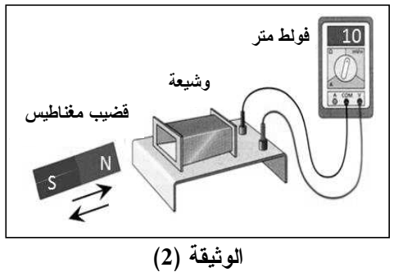
- أ - ماذا تمثّل القيمة التي يشير إليها جهاز الفولط متر؟
ب- أحسب التوتر الأعظمي U_{max} بطريقتين.
3) أ-احسب الدورT ثم التواتر F
ب-عيّن على المنحنى U_{max} وT كيفيا دون استعمال القيم المعطاة.
الوثيقة 03
الوضعية الإدماجية: (08 نقاط)
اشترى أسامة غسالة الأطباق لأمه بعد أن رآها تتعب كثيرا في غسل الأواني، قام بتوصيلها بالشبكة الكهربائية المنزلية، بعد تشغيلها لاحظ أن القاطع التفاضلي يقطع الدارة الكهربائية كلما حاول تشغيلها مع الأجهزة الأخرى رغم انها جديدة والمأخذ الكهربائي رقم (2) سليم.
- أعط سبب هذه المشكلة مع إيجاد حل لها.
بعد التوصل الى الحل اشتكت الأم من مشاكل أخرى وتمثلت في:
أ - كلما حاولت الأم تشغيل الشاحن الكهربائي(chargeur) في المأخذ الكهربائي رقم (3) يقطع القاطع التفاضلي
الدارة رغم استبداله بأخر وأن المأخذ سليم ولا يوجد به أي عطب.
ب - عند تشغيل الثلاجة الكهربائية ولمسها تشعر بصدمة كهربائية.
ج- كما أن اضاءة المصباحين ضعيفة وأنه عندما يتلف أحدهما ينطفئ الثاني، و يصاب بصدمة كهربائية كلما اراد تصليح غمديهما
2- أوجد سبب كل مشكلة مع ايجاد حل لها. (من الأحسن استعمال جدول)
3- أعد رسم المخطط الكهربائي مبينا عليه كل التعديلات والاضافات التي تراها مناسبة لحماية الأشخاص
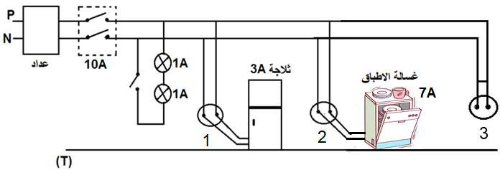
والأجهزة الكهربائية من أخطار التيار الكهربائي (الوثيقة 4)

الوثيقة 04

دعــاء يقال قبل الامتحان: رب اشرح لي صدري، ويسر لي أمري، واحلل عقدة من لساني يفقه قولي، اللهم لا سهل إلا ما جعلته سهلا وأنت تجعل الحزن إذا شئت سهلا يا ارحم الرحمين.

